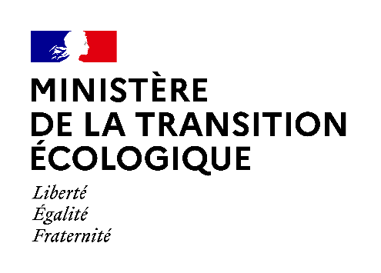

Motifs de la décision

Projet de décret relatif à la prévention des risques miniers, au régime des travaux miniers ou de stockage souterrain ainsi qu'aux garanties financières propres à ces activités

Une consultation du public a été menée par voie électronique sur le site Internet du ministère chargé de l’environnement, du 24/02/2022 au 16/03/2022 inclus, sur le projet de décret susmentionné. Le public pouvait déposer ses commentaires et avis en suivant le lien suivant :

http://www-maj.consultations-publiques.e2.rie.gouv.fr/projet-de-decret-pris-pour-l-application-de-l-a2598.html

6 contributions ont été déposées sur le site de la consultation.
Les services de la DGPR chargés de l’élaboration des textes ont pris note des remarques reçues.
Le texte finalement publié tient compte d’un ensemble d’observations, de remarques, de demandes, et d’arbitrages :
- modifications apportées suite à la consultation publique :
  - Modification de l’article 50-1 du décret n° 2006-649 du 2 juin 2006 relatif aux travaux miniers, aux travaux de stockage souterrain et à la police des mines et des stockages souterrains, afin de préciser que la demande de transfert comprendra également la liste des ouvrages que le demandeur souhaite utiliser.
  - Ajout d’un nouvel alinéa à l’article 1-1 du décret n° 2010-1389 du 12 novembre 2010 relatif à l’obligation de constituer des garanties financières avant l’ouverture des travaux de recherche ou d’exploitation de mines afin d’y ajouter une exception pour les installations relevant de l'article R. 516-2 du code de l'environnement.

- modifications apportées suite à l’examen, le 3 mars 2022, du texte par le Conseil supérieur de l’énergie (CSE) :
  - Correction d’une erreur rédactionnelle aux articles 4.3 et 4,5 de la nouvelle section 2 (TRAVAUX MINIERS) du décret n° 2010-1389 du 12 novembre 2010.

- modifications apportées suite à l’examen, le 18 octobre 2022, du texte par le Conseil d’État :
  - Modification de l’article 2 du décret n° 2000-547 du 16 juin 2020 relatif à l'application des articles 94 et 95 du code minier afin d’y intégrer les dispositions de l’article R.562-7 à R.562-9 du code de l’environnement relatives au PPRN dans les dispositions relatives aux PPRM du décret susvisé.
  - Suppression à l’article 4 du décret n° 2022-1485 du 28 novembre 2022 relatif à la prévention des risques miniers, au régime des travaux miniers ou de stockage souterrain ainsi qu’aux garanties financières propres à ces activités de la redondance entre certains articles relatifs aux servitudes d’utilité publique prévues dans la modification du décret n°2006-649 du 2 juin 2006 précité.
  - Ajout d’une précision relative aux servitudes d’utilité publique à l’article 20-2 du décret n° 2006-649 du 2 juin 2006 précité afin que lorsque les demandes d’autorisation d’ouverture de travaux minier ou les demandes d’autorisation d’arrêt de travaux sont demandées conjointement à l’institution d’une servitude d’utilité publique, la décision d’autoriser l’ouverture ou l’arrêt des travaux ne peut intervenir qu’après que l’autorité administrative ait statuée sur le projet d’institution d’une servitude.
  - Modifications de l’article 31-1 du décret n°2006-649 du 2 juin 2006 précité afin de préciser les modalités de la police des mines.
  - Modifications de l’article 50-1 du décret n°2006-649 du 2 juin 2006 afin de préciser que l’arrêté préfectoral approuvant le transfert d’équipement de prévention et de surveillance à un nouvel exploitant ne peut être pris qu’après la signature de la convention, entre ce nouvel exploitant et l’État, prévues à l’article L. 174-2 du code minier.

